Sur ces deux figures, ABCD est un carré de côté 50 mm ; on place un point F sur le côté [AD].
a. Code les figures.

Figure 1  AFG est un triangle équilatéral.  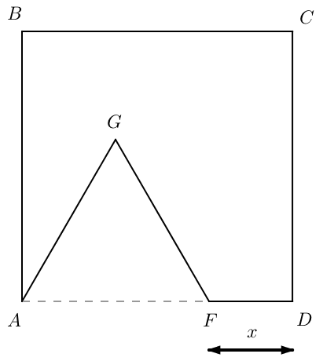  b. On nomme x la longueur DF.  Exprime en fonction de x le périmètre du polygone ABCDFG. | Figure 2  AFG et DEF sont des triangle équilatéraux.  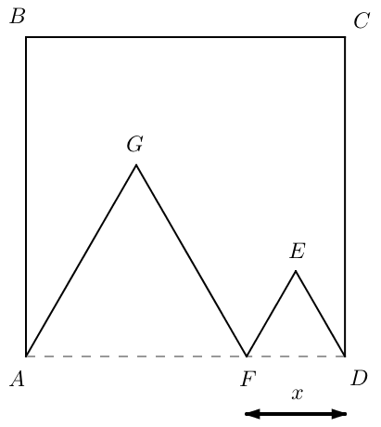  c. Choisis deux valeurs de x et calcule le périmètre du polygone ABCDEFG.  d. Que peux-tu conjecturer ? Démontre-le.
 usage commercial avec accord de l’auteur JC Salmon - jc.salmon.74@orange.fr

